Индуктивность. Энергия магнитного поля тока. Взаимосвязь электрических и магнитных полей. Электромагнитное поле.

Модуль вектора индукции В магнитного поля, создаваемого током, пропорционален силе тока. Так как магнитный поток Ф пропорционален В, то Ф ~ В~ I. Это дает право утверждать, что: Φ=LI
L — коэффициент пропорциональности между током в проводящем контуре и магнитным потоком, пронизывающим этот контур. Эту величину также называют индуктивностью контура, или его коэффициентом самоиндукции.
Самоиндукция является важным частным случаем явления электромагнитной индукции. Если электрический ток в замкнутом проводящем контуре по каким-либо причинам изменяется, то изменяется и магнитное поле этого тока (т.е. индукция магнитного поля пропорциональна силе тока в контуре). Но при изменении индукции магнитного поля, создаваемого током, проходящим в контуре, изменяется и магнитный поток (т.е. магнитный поток будет пропорционален индукции магнитного поля). Следовательно, магнитный поток через поверхность, ограниченную контуром, пропорционален силе тока в контуре.
Коэффициент пропорциональности между магнитным потоком и силой тока Томсон (в последствии лорд Кельвин) в 1853 году предложил назвать «коэффициентом самоиндукции».
Коэффициент самоиндукции, который часто называют просто индуктивностью контура, обозначают L.
Индуктивность в СИ измеряют в Гн (генри).
[L] = [Гн]
Эта единица определяется на основании формулы
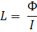
Индуктивность контура равна 1 Гн, если при силе постоянного тока в контуре 1 А магнитный поток через поверхность, ограниченную этим контуром, равен 1 Вб.
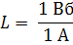
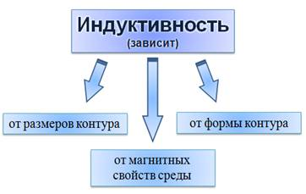
Индуктивность зависит от размеров и формы контура, а также от магнитных свойств среды, в которой этот контур находится.
Например, если взять однослойный соленоид, то его индуктивность будет определяться по формуле
где 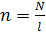 — это число витков, приходящихся на единицу длины соленоида,
S — площадь поверхности, ограниченной витком,
l — длина соленоида,
µ — магнитная проницаемость среды.
Из формулы для магнитного потока следует, что изменить его можно изменяя силу тока в контуре, или его индуктивность, или и то и другое одновременно.
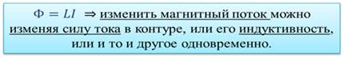
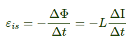
Применив закон электромагнитной индукции, а также считая, что форма контура остается неизменной, и поток меняется только за счет изменения силы тока, получим:

Эта формула позволяет дать такую формулировку L, которая точно отражает суть этой величины.
Индуктивность — это физическая величина, численно равная ЭДС самоиндукции, возникающей в контуре при изменении силы тока на 1 А за 1 с.
Индуктивность подобна электроемкости. Она зависит от геометрических факторов: размеров проводника и его формы, но не зависит непосредственно от силы тока в проводнике. Кроме геометрии проводника, индуктивность зависит от магнитных свойств среды, в которой находится проводник.
Согласно закону сохранения энергии энергия магнитного поля, созданного током, равна той энергии, которую должен затратить источник тока (гальванический элемент, генератор на электростанции и др.) на создание тока. При размыкании цепи эта энергия переходит в другие виды энергии.
Естественно предположить, что энергия магнитного поля должна равняться работе, которая затрачивается током на создания этого поля. При этом она равна именно работе против сил ЭДС самоиндукции, возникающей при замыкании цепи.
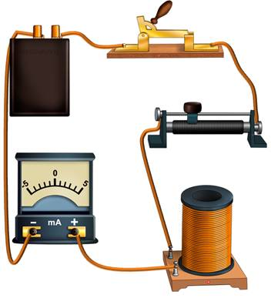
Рассчитаем эту работу. Для этого рассмотрим простейшую схему. Подключим к источнику тока проводящий контур с индуктивностью L.
Если теперь, с помощью ключа, замкнуть цепь, то за некоторый небольшой промежуток времени Dt сила тока увеличится от нуля до некоторого значения I. Также при этом возрастет и магнитный поток от нуля до некоторого значения LI.
Мгновенному нарастанию силы тока в цепи будет препятствовать явление самоиндукции, возникающей в контуре.
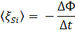
Из курса физики 8 класса известно, что за некоторый промежуток времени через контур перенесется заряд, равный произведению силы тока на промежуток времени.
В рассматриваемом случае формула записана для равномерного возрастания силы тока в цепи. Если же ток в цепи будет нарастать не равномерно, то необходимо будет рассматривать малые промежутки времени, в течении которых можно считать скорость изменения силы тока постоянной.
При переносе заряда источник тока совершит работу, значение которой можно найти как произведение ЭДС самоиндукции, взятой с обратным знаком, и заряда, прошедшего через контур.
Подставив в полученную формулу, значение заряда и значение ЭДС самоиндукции, получим формулу для работы:
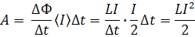
Значение этой работы, совершаемой источником тока против ЭДС самоиндукции, и будет равна энергии магнитного поля(вторая и третья часть формулы получены, путем выражения одной из величины из формулы для магнитного потока).
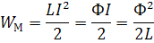
Вторая и третья часть формулы получены путем выражения одной из величин из формулы для магнитного потока.
Если магнитное поле создано током, проходящем в соленоиде, то энергию магнитного поля соленоида с током можно рассчитать по формуле:
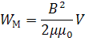
Согласно теории близкодействия, энергия магнитного поля (аналогично, как и энергия электрического поля) распределена по всему объему пространства, в котором существует магнитное поле.
Величину, равную энергии магнитного поля, заключенной в единичном объеме этого поля, будем называть объемной плотностью энергии магнитного поля. Ее можно рассчитать по формуле:
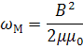
Если рассмотреть движущийся проводник в магнитном поле, то возникновение ЭДС индукции объясняется довольно просто. Все дело в том, что при движении проводника в магнитном поле, происходит перераспределение зарядов внутри проводника: положительные заряды накапливаются на одном конце проводника, отрицательные — на другом. И это перераспределение зарядов будет происходить до тех пор, пока электрическая сила не скомпенсирует силу Лоренца.
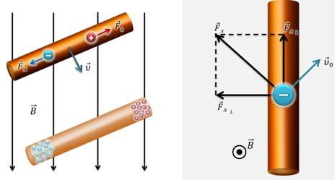
Если разложить вектор силы Лоренца на две составляющие: направленные вдоль проводника и перпендикулярно ему, то именно продольная составляющая и будет совершать работу по разделению электрических зарядов. Если такой проводник замкнуть, то по цепи пройдет индукционный ток.
Однако, если замкнутый проводник, находящийся в магнитном поле, неподвижен, то объяснить возникновение ЭДС индукции действием силы Лоренца нельзя, так как она действует только на движущиеся электрические заряды.
Однако, из курса физики 10 класса известно, что движение зарядов может происходить и под действием электрического поля. Значит, можно предположить, что электроны в неподвижном проводнике приводятся в движение электрическим полем, и это поле непосредственно порождается переменным магнитным полем. К этому выводу впервые пришел Джеймс Клерк Максвелл.
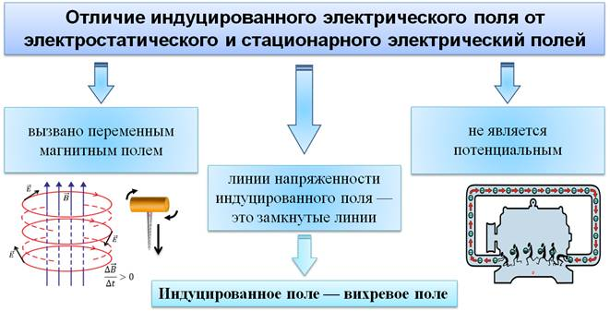
Электрическое поле, создаваемое переменным магнитным полем, было названо индуцированным электрическим полем. Оно создается в любой точке пространства, где имеется переменное магнитное поле, независимо от того, имеется ли там проводящий контур или нет. Контур позволяет лишь обнаружить возникающее электрическое поле. Тем самым Максвелл обобщил представления Фарадея о явлении электромагнитной индукции, показав, что именно в возникновении индуцированного электрического поля, вызванного изменением магнитного поля, состоит физический смысл явления электромагнитной индукции.
Индуцированное электрическое поле отличается от известных электростатического и стационарного электрический полей. Во-первых, оно вызвано не каким-то распределением зарядов, а переменным магнитным полем. Во-вторых, в отличии от линий напряженности электростатического и стационарного электрического полей, которые начинаются на положительных зарядах и заканчиваются на отрицательных зарядах, линии напряженности индуцированного поля — это замкнутые линии. Поэтому это поле — вихревое поле.
Как показали различные исследования, линии индукции магнитного поля и линии напряженности вихревого электрического поля расположены во взаимно перпендикулярных плоскостях. Вихревое электрическое поле связано с наводящим его переменным магнитным полем правилом левого винта: если острие левого винта поступательно движется по направлению изменения вектора магнитной индукции, то поворот головки винта укажет направление линий напряженности индуцированного электрического поля.
В-третьих, индуцированное электрическое поле не является потенциальным. Разность потенциалов между любыми двумя точками проводника, по которому проходит индукционный ток, равна нулю. Работа же, совершаемая этим полем при перемещении заряда по замкнутой траектории, не равна нулю. Т.е., в этом случае, ЭДС индукции и есть работа индуцированного электрического поля по перемещению единичного заряда по рассматриваемому замкнутому контуру. Поэтому не потенциал, а именно ЭДС индукции является энергетической характеристикой индуцированного поля.
В середине 60-ых годов 19 века Джеймс Максвелл пришел к выводу о том, что наряду с процессом появления вихревого электрического поля при изменении магнитного поля, должен существовать и обратный процесс, состоящий в том, что переменное электрическое поле вызывает появление переменного магнитного поля, линии индукции которого охватывают линии напряженности переменного электрического поля и связаны с ним правилом правого винта.
Согласно гипотезе Максвелла магнитное поле, например, при зарядке конденсатора после замыкания ключа создается не только током в проводнике, но и изменяющимся электрическим полем, существующим в пространстве между обкладками конденсатора. Причем изменяющееся электрическое поле создает такое же магнитное поле, как если бы между обкладками существовал электрический ток, такой же, как и в проводнике.
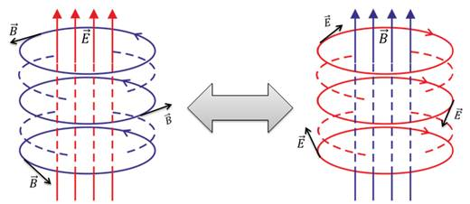
Таким образом, Максвелл сделал вывод о том, что вихревое электрическое и магнитное поля "сцеплены" друг с другом, существуют одновременно и взаимно порождают друг друга. Совокупность неразрывно связанных друг с другом вихревых электрического и магнитного полей называют электромагнитным полем.
Примечательно то, что Максвелл предсказал существование электромагнитного поля за 22 года до того, как оно было обнаружено экспериментально.
После открытия взаимосвязи между изменяющимися электрическим и магнитным полями стало ясно, что эти поля не существуют обособленно, независимо одно от другого. Т.е. нельзя создать переменное магнитное поле без того, чтобы одновременно в пространстве не возникло и электрическое поле. И наоборот, переменное электрическое поле не может существовать без магнитного.
Отдельное же рассмотрение электрического и магнитного полей имеет только относительный смысл. Так, если электростатическое поле создается системой неподвижных зарядов, то эти заряды, являясь неподвижными относительно одной инерциальной системы отсчета, могут двигаться относительно другой и, следовательно, будут порождать не только электрическое, но и магнитное поле. Аналогично, в системе отсчета связанной с магнитом, обнаруживается лишь магнитное поле. Но движущийся относительно магнита наблюдатель обнаружит и электрическое поле. Ведь в системе отсчета, движущейся относительно магнита, магнитное поле будет меняться с течением времени по мере приближения наблюдателя к магниту или удаления от него. А, как мы уже выяснили, переменное во времени магнитное поле порождает вихревое электрическое поле.
Таким образом, мы можем сделать вывод о том, что в природе существует единое электромагнитное поле, т.е. особый вид материи, посредством которой осуществляются электромагнитные взаимодействия в природе.
То, что для создания тока необходимо затратить энергию, т. е. необходимо совершить работу, объясняется тем, что при замыкании цепи, когда ток начинает нарастать, в проводнике появляется вихревое электрическое поле, действующее против того электрического поля, которое создается в проводнике благодаря источнику тока. Для того чтобы сила тока стала равной I, источник тока должен совершить работу против сил вихревого поля. Эта работа идет на увеличение энергии магнитного поля тока.
При размыкании цепи ток исчезает, и вихревое поле совершает положительную работу. Запасенная током энергия выделяется. Это обнаруживается, например, по мощной искре, возникающей при размыкании цепи с большой индуктивностью.
Записать выражение для энергии тока I, текущего по цепи с индуктивностью L (т.е. для энергии магнитного поля тока), можно на основании аналогии между инерцией и самоиндукцией, о которой мы говорили в прошлой теме.
Если самоиндукция аналогична инерции, то индуктивность в процессе создания тока должна играть ту же роль, что и масса при увеличении скорости тела в механике. Роль скорости тела в электродинамике играет сила тока I как величина, характеризующая движение электрических зарядов.
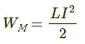
Если это так, то энергия магнитного поля тока W_{М} будет подобна кинетической энергии тела в механике. Поэтому ее можно определить формулой:
Энергия магнитного поля тока:
Магнитное поле, созданное электрическим током, обладает энергией, прямо пропорциональной квадрату силы тока.
Связь между электрическим и магнитным полями
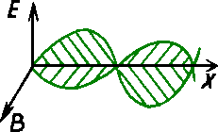
Согласно Максвеллу всякое изменение электрического поля порождает магнитное поле с замкнутыми силовыми линиями, охватывающими линии вектора Е и наоборот: всякое изменение магнитного поля порождает электрическое поле с замкнутыми силовыми, охватывающими линии вектора В. Таким образом, переменные электрическое и магнитное поля существуют всегда совместно, образуя единое электромагнитное поле. Взаимно порождая друг друга, электрическое и магнитное поля распространяются, образуя электромагнитные волны. Источником электромагнитных волн является переменный ток или ускоренное движение отдельных зарядов. Электромагнитные волны поперечные, т.к. в каждой точке пространства векторы Е и В, будучи перпендикулярны друг к другу, колеблются в направлениях, перпендикулярных к направлению распространения волны
Взаимосвязь электрического и магнитного полей обусловливает распространение электромагнитного поля в пространстве. Переменное электрическое поле порождает переменное магнитное поле, которое снова вызывает появление переменного электрического поля и т.д.. Итак, распространяясь на все новые участки пространства, электромагнитное поле перемещается из областей, где оно только существовало. Скорость распространения электромагнитного поля равна примерно 300 000 км / с.
Таким образом, электромагнитное поле может существовать самостоятельно, не будучи связанным с зарядами и токами. А это является убедительным доказательством материальности электромагнитного поля. В материальности электромагнитного поля убеждает и тот факт, что оно имеет определенную энергию. Распространение в пространстве электромагнитного поля, в котором напряженность электрического и индукция магнитного полей изменяются периодически, называется электромагнитной волной. Векторы напряженности Е и магнитной индукции В в электромагнитной волне в любой точке пространства всегда взаимно перпендикулярны, так как линии напряженности электрического поля охватывают линии индукции магнитного поля.
В 1865 г. Максвелл теоретически предсказал существование электромагнитных волн, открытых впоследствии Герцем. Из теории Максвелла следовало, что свет имеет электромагнитную природу — это электромагнитные волны с длиной около 10⁻⁷ м. Максвелл показал, что электромагнитная волна переносит определенную энергию, при падении на препятствие она должна оказывать давление. Теория позволяла, в частности, вычислить давление света на поглощающую или отражающую поверхность.
Давление электромагнитных волн означает, что электромагнитное поле переносит вместе с энергией определенный импульс. Электромагнитная волна может оказывать и вращающее действие на препятствие. Все это доказательства материальности электромагнитного поля.

Пример решения задачи
Задача 1: если бы можно было создать большие сверхпроводящие катушки без внешнего источника тока, индуктивностью, например, 100 Гн, то какое количество льда, взятого при температуре плавления, можно превратить в воду и нагреть до 100° С за счет энергии магнитного поля этой катушки, если сила тока в ней составляет 10 кА?
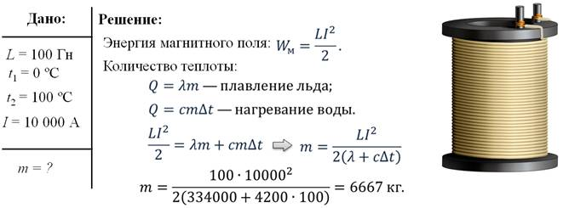
Задача 2: За промежуток времени 9,5 мс сила тока в катушке индуктивности равномерно возросла от 1,6 А до 2,4 А. При этом в катушке возникла ЭДС самоиндукции –14 В. Определите собственный магнитный поток в конце процесса нарастания тока.
